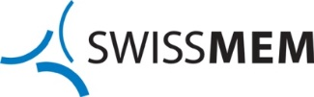Swissmechanic

**Sponsoring Berufsmarketing MEM-Berufe an der Aargauischen Berufsschau „ab‘19“**

Sehr geehrte Damen und Herren

Der Verein **focusMEM.ch Aargau** engagiert sich für Sie im Berufsmarketing der Berufe der Metall-, Elektro- und Maschinenindustrie an der Aargauischen Berufsschau in Wettingen, letztmals an der ab‘17.

Ein Konkurrenzkampf um guten Berufsnachwuchs ist im Gange. Um konkurrenzfähig zu bleiben und im nationalen und internationalen Wettbewerb zu bestehen, brauchen wir den besten Nachwuchs! Die Zahl der Schulabgänger ist auf einem tiefen Stand und ebenso fehlen uns in unserer Branche weiterhin gut qualifizierte Fachleute.

Wir müssen uns zusammentun, unsere Kräfte und Bemühungen im Berufsmarketing verstärken und engagiert und kompetent den Schüler/innen, Schulabgänger/innen, aber auch deren Eltern und Lehrern die Faszination der Technik zeigen, ihnen die guten Zukunftsaussichten und lukrativen Karrieremöglichkeiten in unserer Branche aufzeigen.

Mit einem einheitlichen Auftritt unter dem erneuerten Konzept „Faszination Technik", erstmals an der **SwissSkills2018** präsentiert, soll koordiniert mit anderen Kantonen, in der ganzen Schweiz und auch an der **ab’19** in Wettingen, vom **03. – 08. September 2019**, ein starker Auftritt der MEM-Branche erfolgen.

Mit über 35'000 Besuchern, 70 Ausstellern und der Präsentation von 160 Berufen zählt die Aargauische Berufsschau zur wichtigsten Berufsinformationsveranstaltung im Aargau und zu einer der grössten Berufsmessen in der Schweiz.

Für die Schülerinnen und Schüler der Oberstufen, deren Eltern, aber auch schon für Kinder bietet die **ab‘19** eine ausgezeichnete Plattform, erste konkrete Tuchfühlung mit der Berufswelt aufzunehmen und diese in unserem 160m2 grossen Messestand „Faszination Technik“ für die Technik zu begeistern.

Für die angebotenen Dienstleistungen haben wir für Sie eine Broschüre mit allen Details zusammengestellt. Diese finden Sie bei [www.focusMEM.ch](http://www.focusMEM.ch) Aargau bei „Dokumente“.

Dort erfahren Sie alles über unser Ausstellungskonzept, und wie Sie, respektive Ihre Firma, unsere angebotenen Dienstleistungen unterstützen können.

Prüfen Sie diese Vorteile und nutzen Sie die Gelegenheit, Ihr Unternehmen als verantwortungs-vollen Ausbildungs- und Lehrbetrieb zu präsentieren.

Besten Dank

Wir freuen uns auf Ihre Nachricht mit beiliegendem Antwortformular

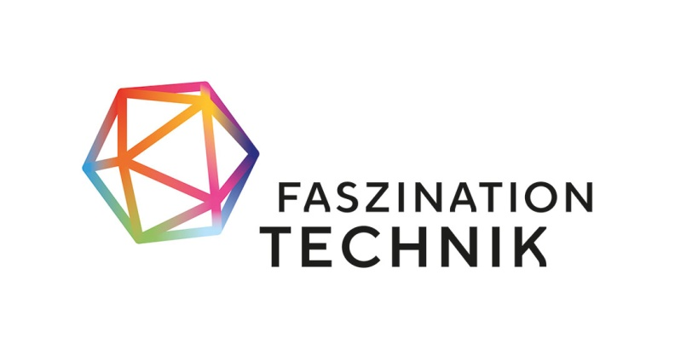

Freundliche Grüsse

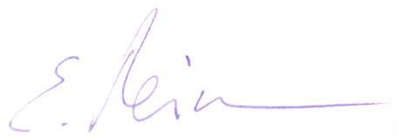

Oberentfelden, 28. Februar 2019

Erich Reimann

focusmem.ch Aargau, OK ab‘19

**Antwortformular:**

Sponsoring MEM-Berufe Aargauische Berufsschau ab‘19

mit dem Konzept „Faszination Technik"

Ab einem Betrag von CHF 500.00 (Partner)ist ihr Logo und ihre Internetadresse auf der Sponsorenwand am Berufsinfostand an der ab’19 abgebildet.

Ebenfalls können sie ihre A5 Firmenbroschüre für Ihr Lehrstellenmarketing dort auflegen.

Auch auf der Internetseite [www.faszination-technik.ch](http://www.faszination-technik.ch) sind sie als Sponsor mit Logo und link abgebildet.

[](http://www.faszination-technik.ch)

Wir unterstützen finanziell den gemeinsamen Auftritt der MEM-Berufe an der **ab’19** wie folgt:

(Leistungen siehe auch „Beteiligungsmodell" in der beigelegten Informationsbroschüre):

ab CHF 5‘000.00 ab CHF 500.00 sonstige Beträge

als Premium-Partner  als Partner  als Supporter

**CHF** *Klicken Sie hier, um Text einzugeben.*

**Firma:** *Klicken Sie hier, um Text einzugeben.*

**Strasse:** *Klicken Sie hier, um Text einzugeben.*

**PLZ/Ort:** *Klicken Sie hier, um Text einzugeben.*

**Ansprechpartner/in:** *Klicken Sie hier, um Text einzugeben.*

**E-Mail:** *Klicken Sie hier, um Text einzugeben.*

**Datum:** *Klicken Sie hier, um Text einzugeben.* **Unterschrift:**

Bitte geben Sie uns möglichst bald oder spätestens bis **31. Mai 2019** Bescheid und bestätigen uns ihre Unterstützung per Mail oder per Post an eine der untenstehenden Adressen.

Besten Dank für ihre Unterstützung

Erich Reimann oder Thomas Schlatter

focusmMEM.ch Aargau focusMEM.ch Aargau

OK ab‘19 Kassier

c/o Ausbildungsverbund AarauWest c/o Camille Bauer Metrawatt AG

Carl-Sprecher-Strasse 3, 5036 Oberentfelden Aargauerstrasse 7, 5610 Wohlen

T: +41 (0)58 506 1482 T: +41(0)56 618 23 54

Mail: [e.reimann@ausbildungsverbund.ch](mailto:e.reimann@ausbildungsverbund.ch) Mail: [thomas.schlatter@camillebauer.com](mailto:thomas.schlatter@camillebauer.com)